PPPOE建立过程抓包分析

准备工作：
1.开启wireshark，设置过滤条件pppoed or pppoes，点击apply应用
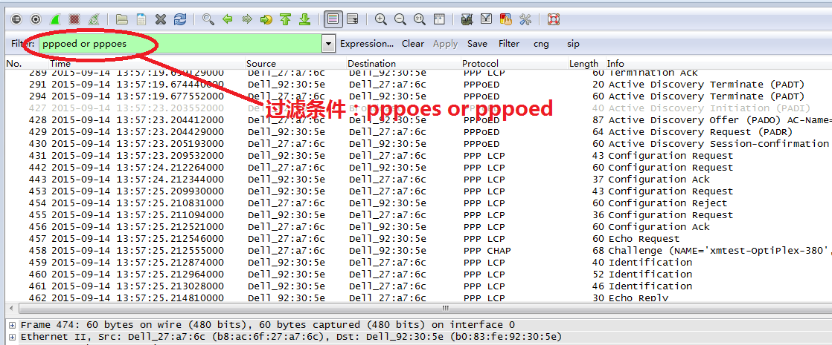

2.点击PPPoE宽带进行连接(至于如何创建连接什么的自己百度去)
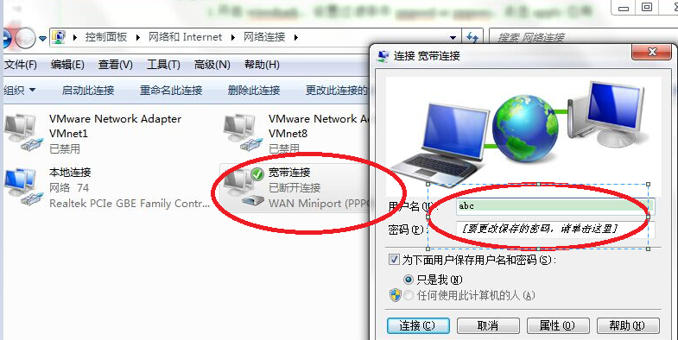

3.连接完成，即可进行抓包分析了。

PPPOE建立过程抓包分析
- 发现阶段Discovery
1.PADI：客户机以广播的形式发送PADI数据包，请求建立链路。
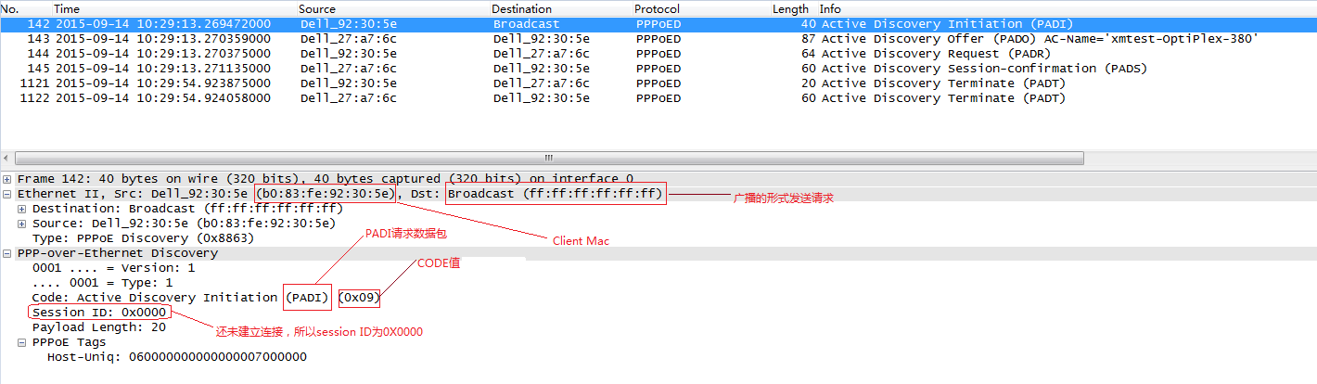

2.PADO:访问集中器AC收到请求后会以单播的方式发送一个PADO数据包对客户机做出应答。
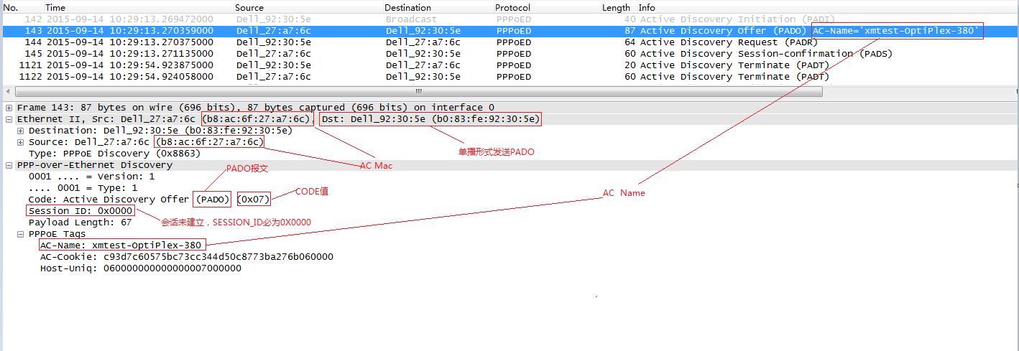

3.PADR：客户机收到PADO后，选择其中一个AC，然后客户机根据选中的AC的MAC地址向AC单播发送一个PADR数据包，表示请求该AC作为服务器。

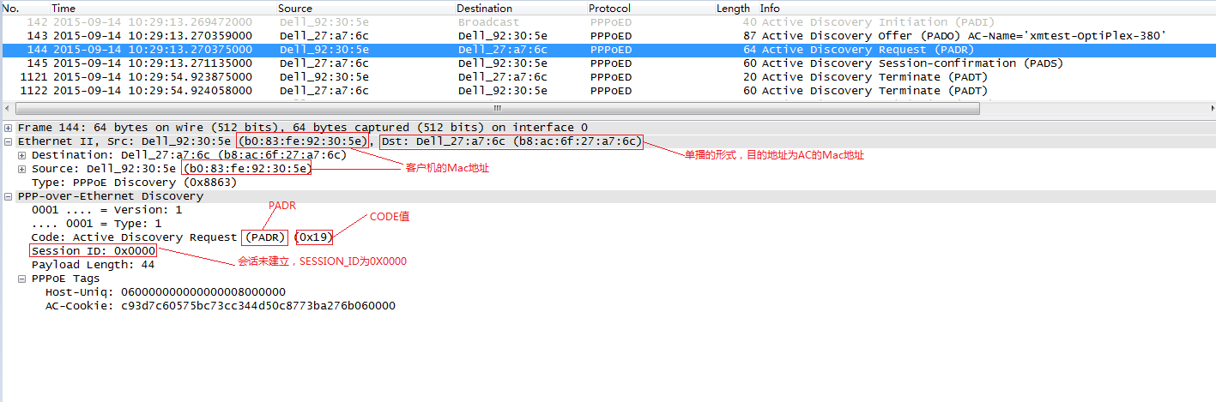

4.PADS：AC收到客户机发送的PADR数据包后，会创建一个唯一的会话ID，并单播一个PADS数据包给客户机作为响应。

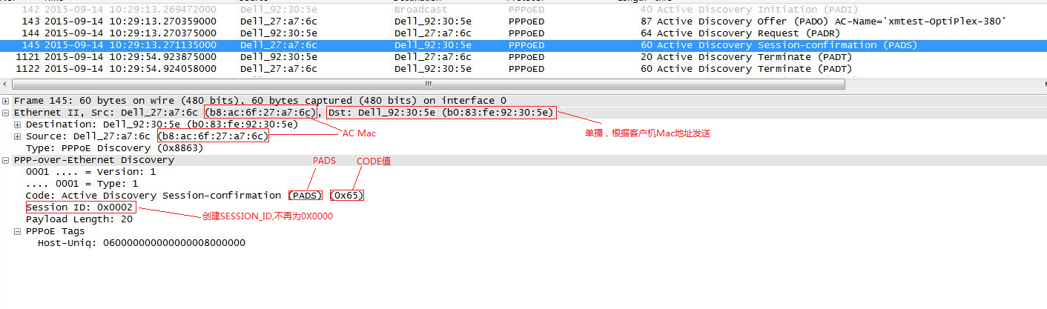

- 会话阶段PPP
1.协商阶段：客户机和AC要互相发送LCP Request给对方，来确认发送的最大传输单元、是否认证和采用何种认证方式的协商。
- 确定采用认证方式

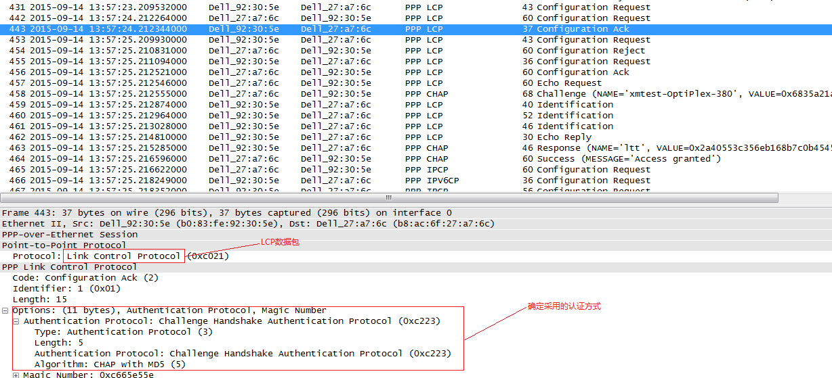
(2)确定最大传输单元

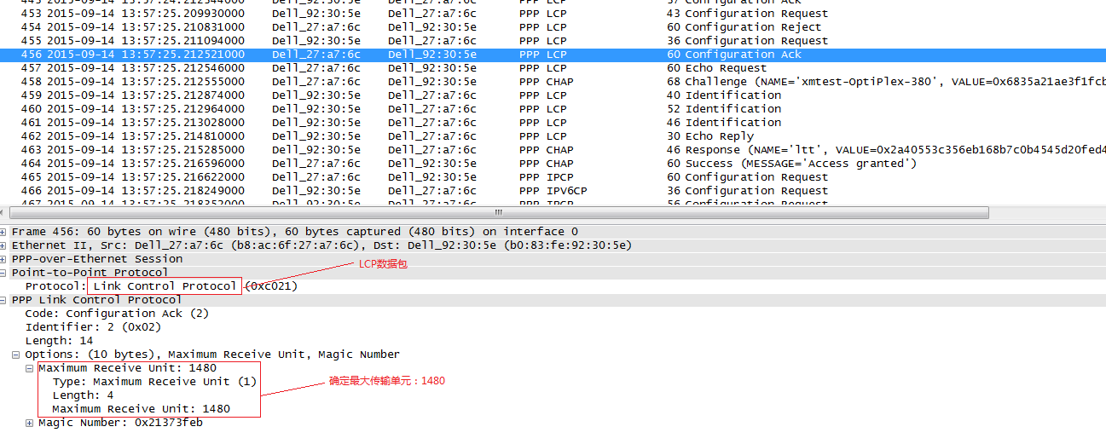

2.认证阶段：双方通过LCP确定好认证方式后，就立刻进行认证，认证完成后才可以进行之后的网络层的协商。该过程可以抓包到PPPOE拨号的用户名及加密后的密码。

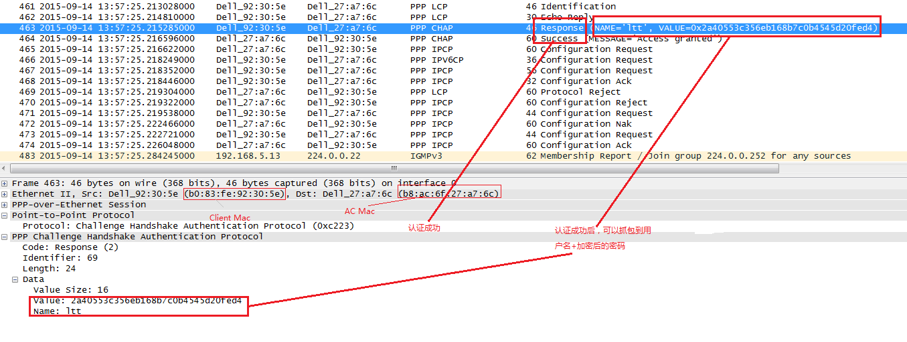

3.IPCP协商阶段：双方协商IP服务阶段的一些要求，已决定双方都能接收的约定。双方的协议是通过报文中的Option进行协商的，每一个Option都是一个需要协商的问题。则个过程一般协商多次。最后双方都需要答复Configure_ACK的同意报文。
(1)客户机同意报文
A.AC发起申请Request

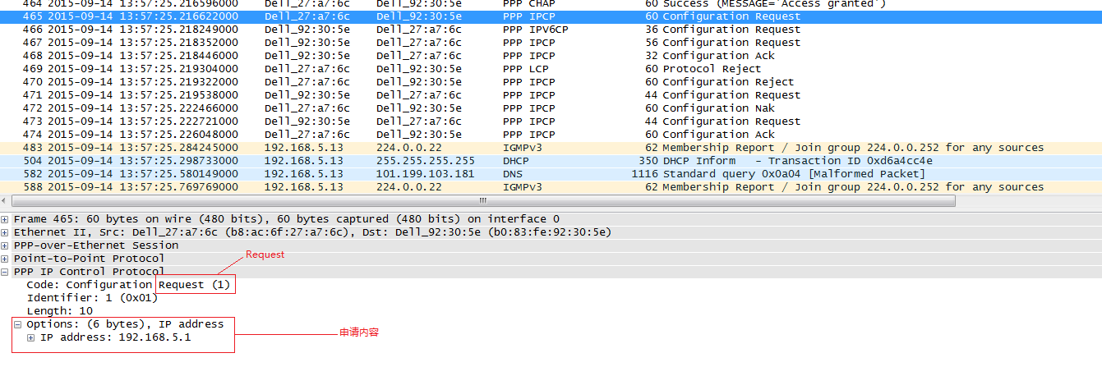

B.客户机确认，发起ACK报文
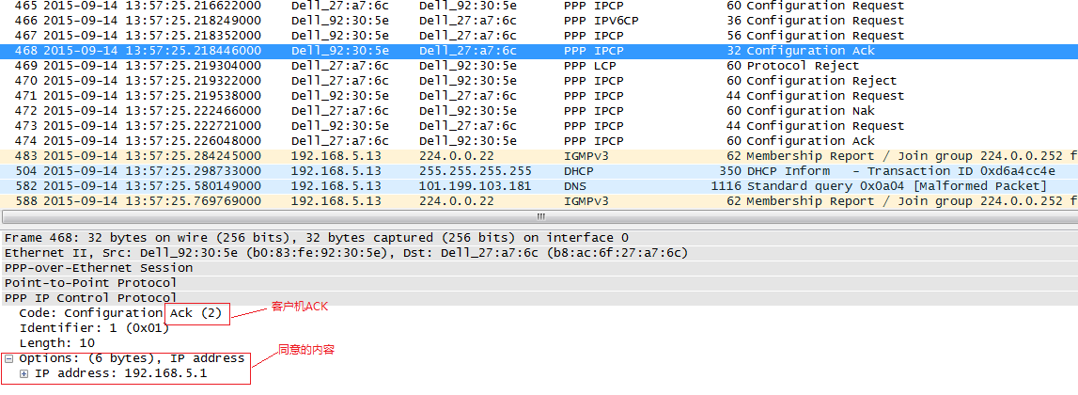
(2)AC同意报文（该过程可能需要很多次协商，下面只列举失败和成功各一次）：
A.客户机发起申请Request
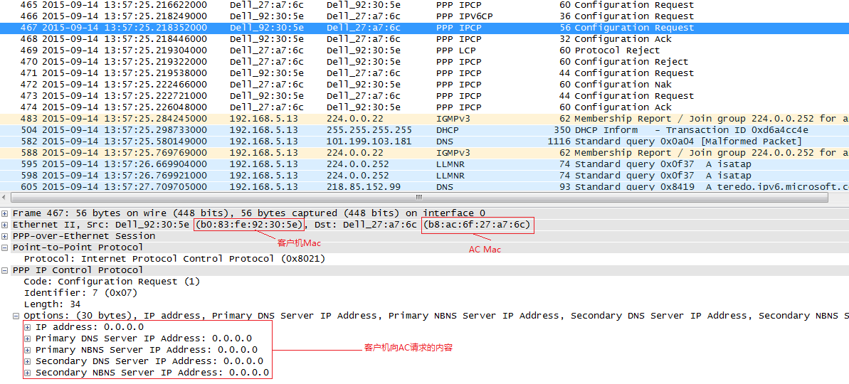
B.AC拒绝Reject

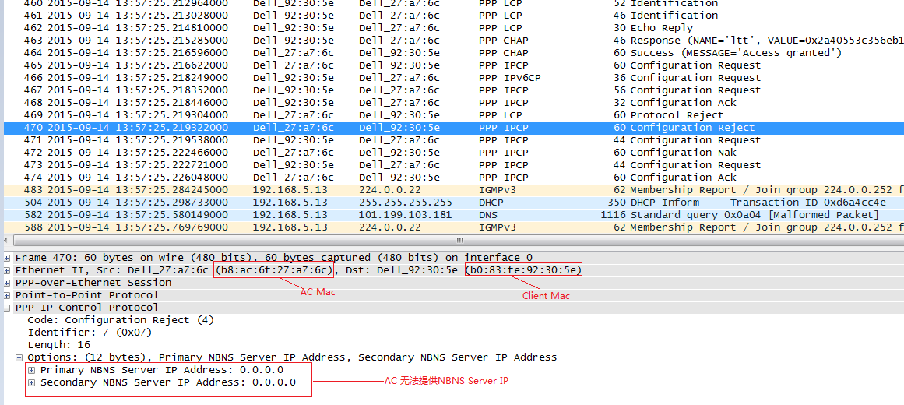

C.客户机重新发起新的申请Request

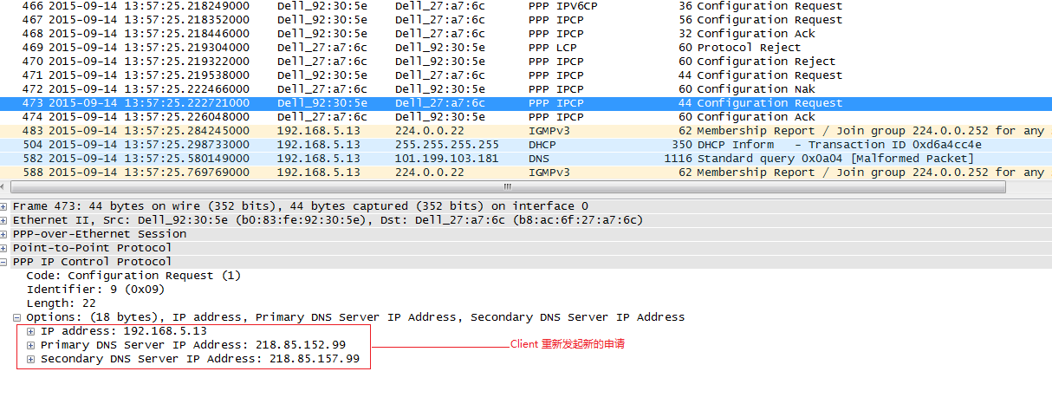

D.AC确认，发送ACK报文

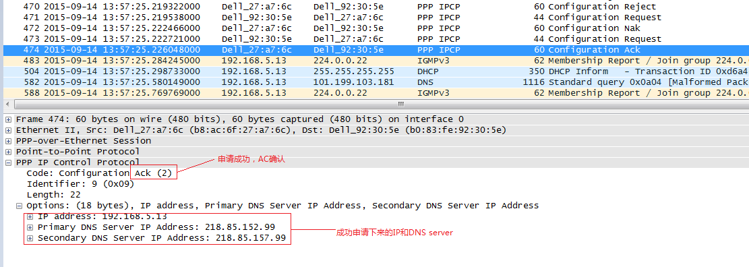

当双方都发完ACK报文后，用户确认收到，获得IP和DNS Server IP，PPPOE即拨号成功。

